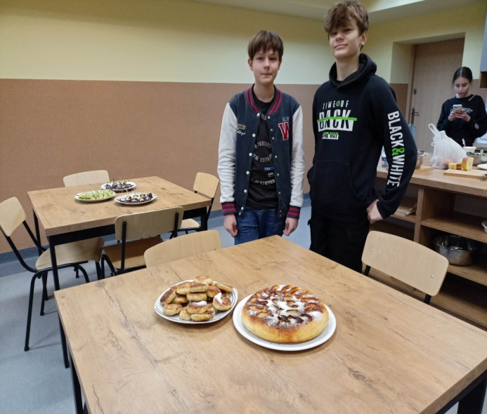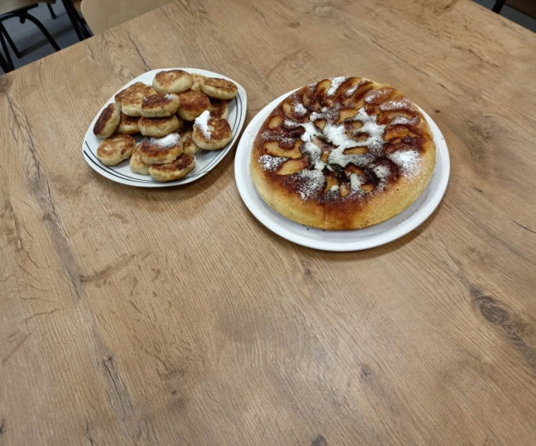

Składniki (potrawa po lewo): Sposób przygotowania:

-Twaróg Do miski wsypać mąkę, wbić jajka, dodać twaróg i

-Mąka pokroić banana oraz wsypać do miski. Całość

-Jajka wymieszać i ukształtować. Wrzucić do rozgrzanego

-Banany piekarnika i piec.

Składniki (potrawa po prawo): Sposób przygotowania:

-Jajka Przyszykować miskę następnie dodać do miski

-Cukier wszystkie wymienione produkty bez cukru pudru.

-Cukier waniliowy Całość wlać do foremki i upiec po wyjęciu posypać

-Kefir cukrem pudrem i gotowe.

-Masło

-Mąka

-Sól

-Proszek do pieczenia

-Jabłko

-Cynamon

-Cukier puder